Seitenprofil für Aufboden-Kanal, Alu

OBO Bettermann

Eigenschaften

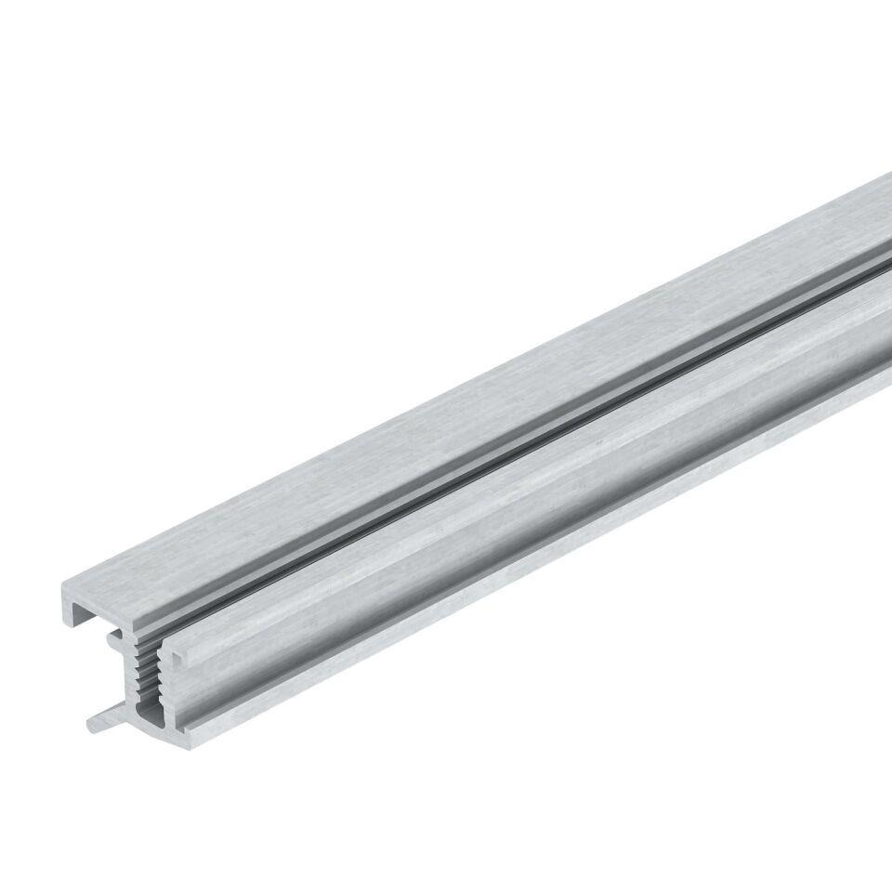

GTIN:

4012195101086

HAN:

7404814

Werkstoff

Aluminium